**Эссе**

**Наша группа называется «Ромашка».**

У ромашки много чистых белых лепестков, которые собраны в единое целое желтой солнечной серединкой. Все наши дети и мы, воспитатели, очень похожи на этот добрый цветок. Вечером, провожая детей домой , наша «Ромашка» будто закрывает свои лепестки и ждет следующего утра, когда снова зазвучат детские голоса .

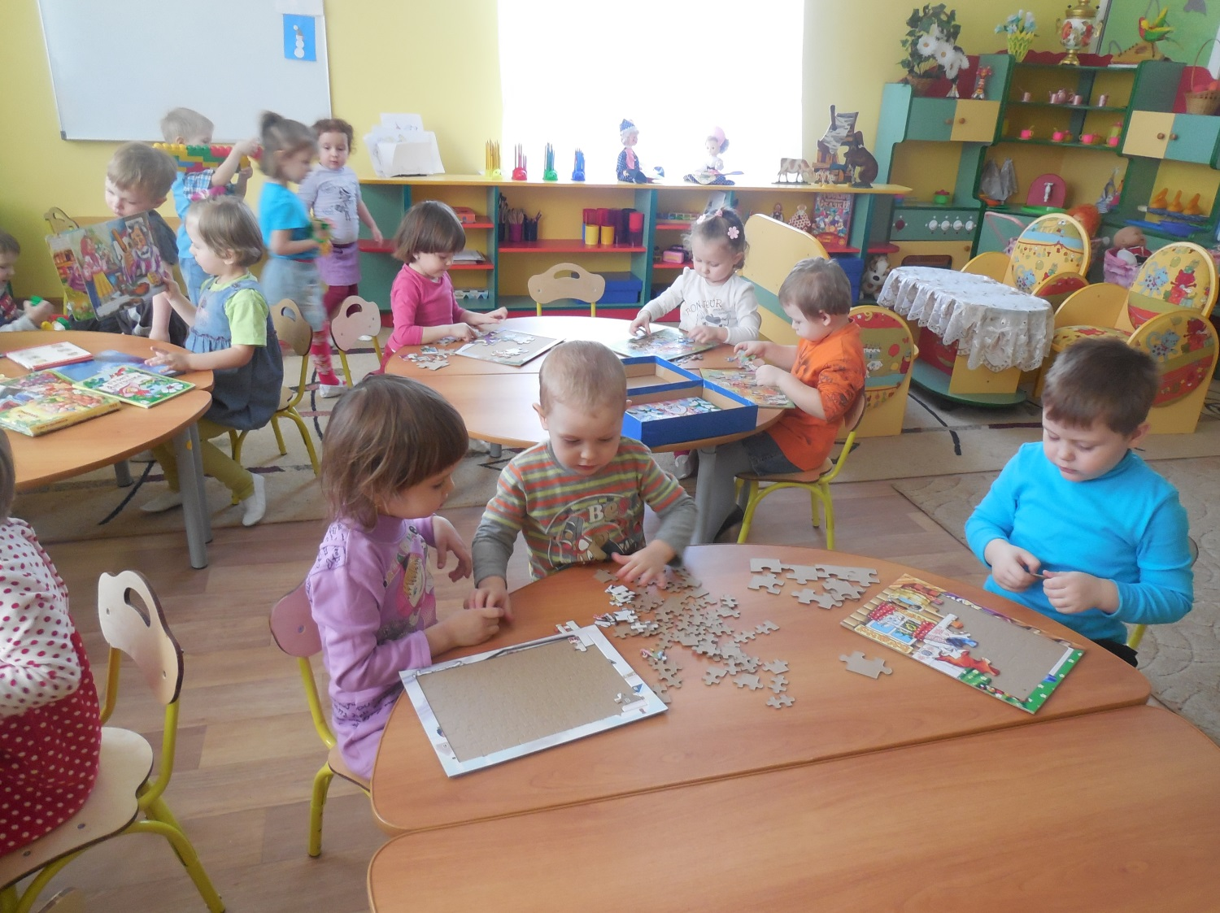

В нашей группе 25 детей- 11 девочек и 14 мальчиков. Всем нашим воспитанникам -3-4 года. Наши дети любознательные , подвижные , веселые. Им некогда унывать и скучать. С самого утра начинается веселая игра, в которой дети учатся общаться со взрослыми и своими сверстниками, получают новые знания , умения и навыки .

Наши дети очень добрые и внимательные. Никогда не пройдут мимо того, кому трудно. Они помогут успокоить плачущего, пожалеют обиженного и заступятся за слабого.

Наша «Ромашка» очень жизнерадостная и светлая .Мы любим танцевать и петь песни , рисовать и лепить , устраивать игры и соревнования. Мы очень любим слушать сказки и их придумывать. Любим играть в сказку, превращаясь в разных героев. Мы любим театр, играем с театральными куклами, учимся сами показывать представления.

Вот такая наша «Ромашка»- непоседливая, озорная и талантливая.

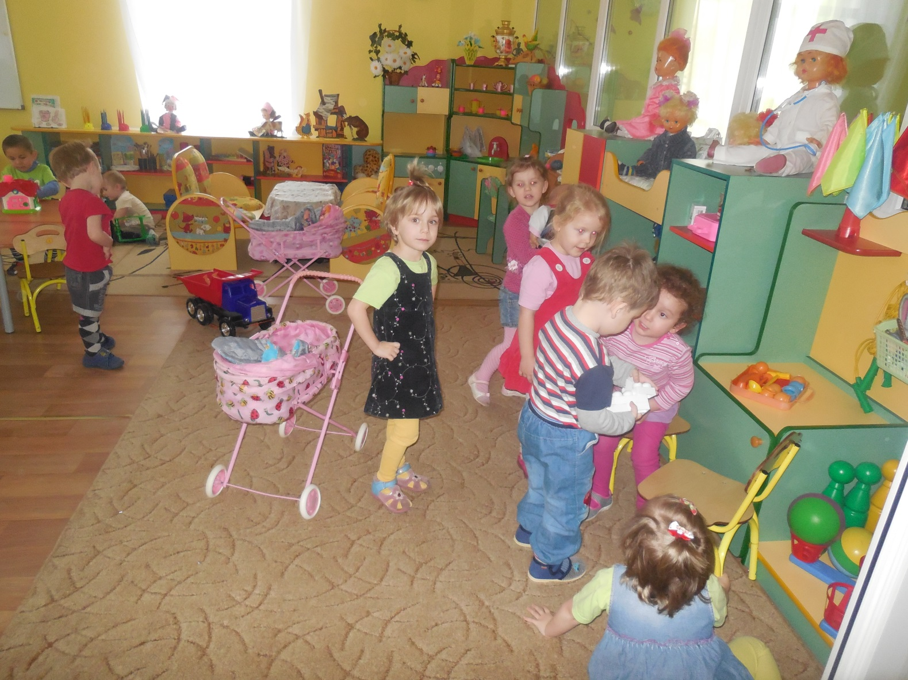

Воспитатели :

Горшкова Екатерина Вячеславовна 2-ая кв. к., высшее обр. , стаж более 22 лет.

Логинова Мария Александровна

Виндюкова Ольга Олеговна